Creamos una nueva máquina virtual en VirtualBox

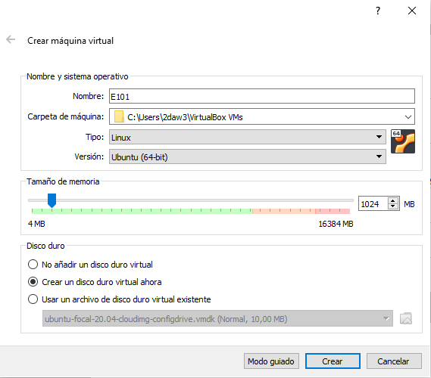

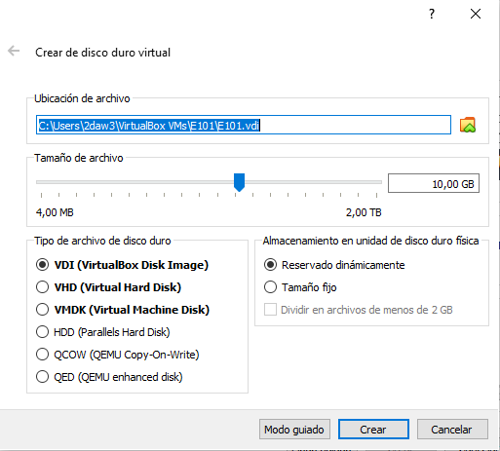

Para que se pueda conectar con otras máquinas, la pondremos en adaptador puente.

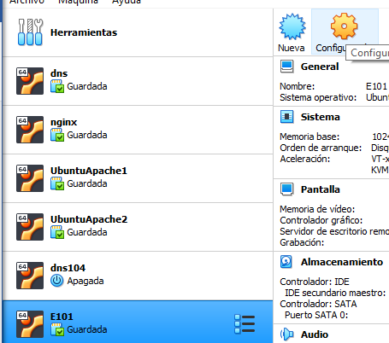

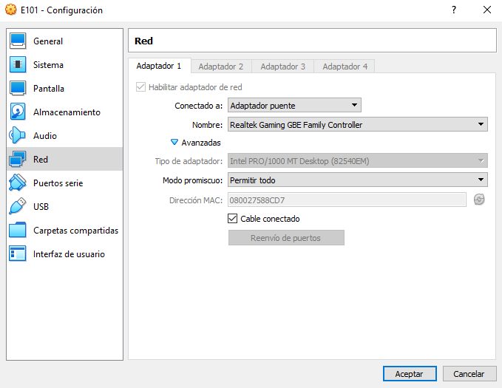

Tras haber descargado Ubuntu 20.04 Server desde <https://releases.ubuntu.com/20.04/> seleccionamos ese iso.

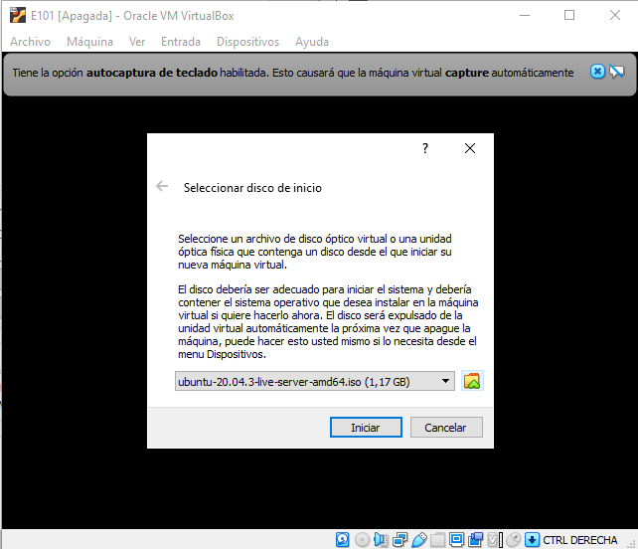

Los siguientes pasos los configuraremos al gusto, hasta el paso de la dirección IP. Ahí escogeremos el adaptador de red, editaremos la sección de IPV4 y pondremos la ip que queramos, conectando a nuestro servidor DNS. En nuestro caso, la ip será 10.10.17.86, y el DNS 10.10.17.85.

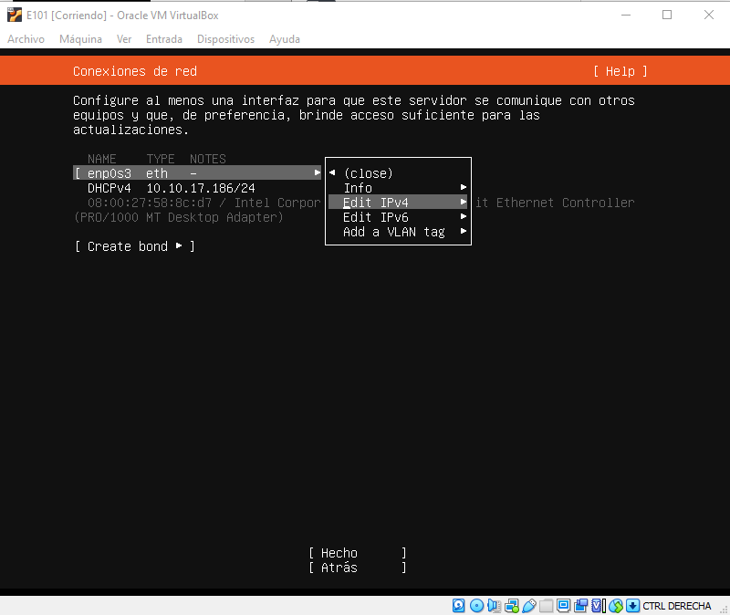

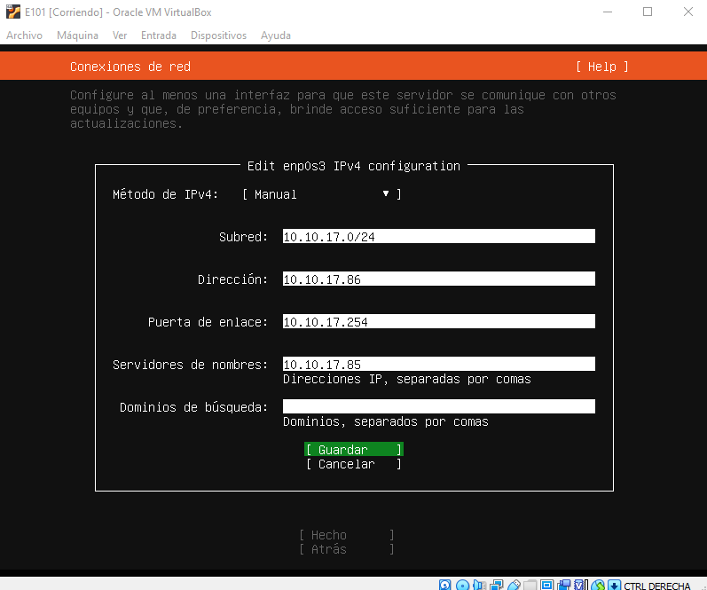

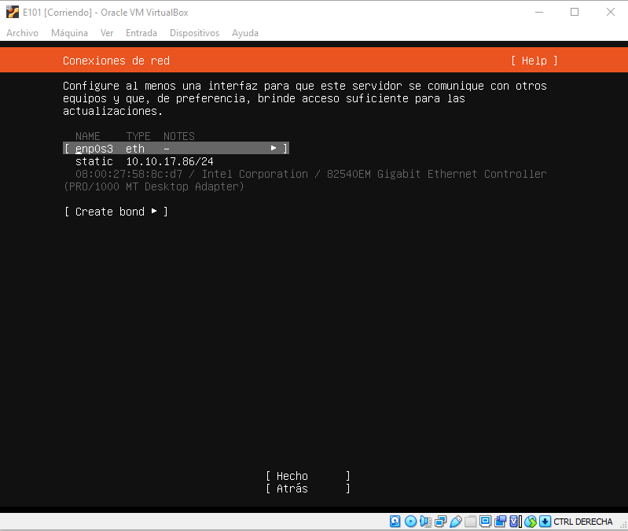

Si todo está bien, y el DNS está encendido y configurado correctamente, veremos le botón de hecho en la zona inferior. En caso contrario, veremos un “Continuar sin red”. Deberíamos comprobar la configuración antes de seguir.

Los siguientes pasos en la instalación, simplemente seguiremos con la configuración deseada por el usuario. Instalar el servidor ssh puede ser recomendable.

Habrá que esperar a que termine la instalación

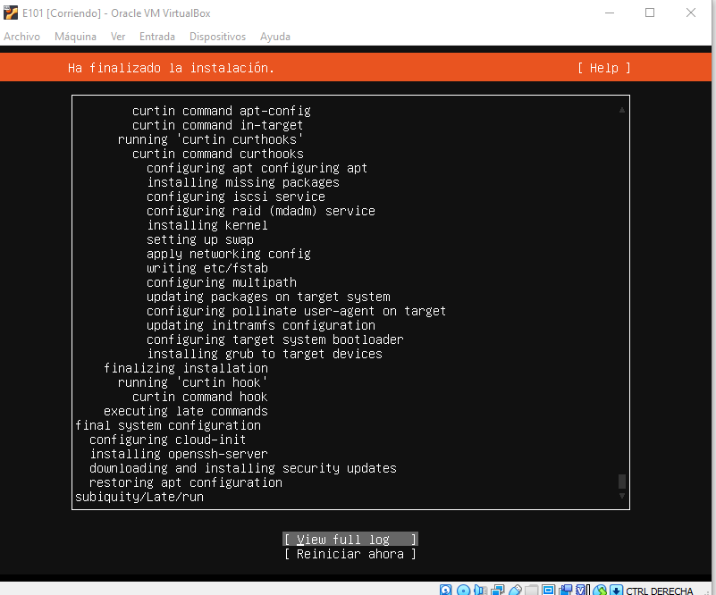

Seleccionamos ‘reiniciar ahora’.

Iniciaremos sesión con el nombre y usuario que hayamos creado en la instalación

Ahora para editar la ip y poner el modo DHCP en automático, editaremos el archivo /etc/netplan/00-installer-config.yaml



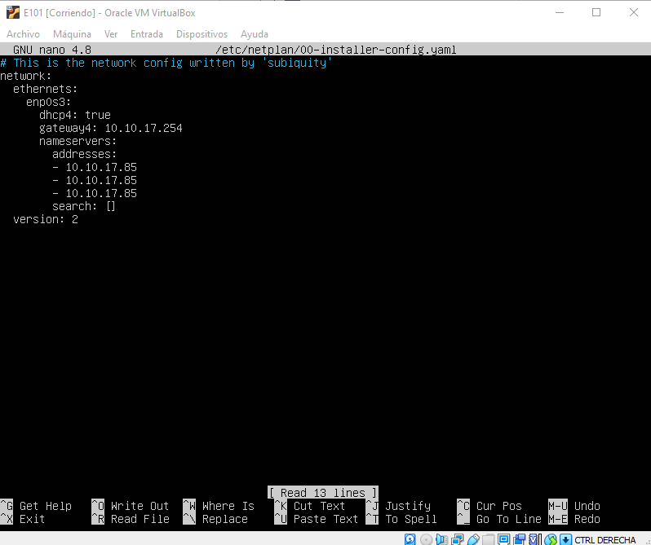

Comprobamos que la configuración se ha guardado correctamente, hay que vigilar la tabulación entre líneas. Para comprobar, sudo netplan try, y saldrá un mensaje avisando de que está bien dicha configuración. 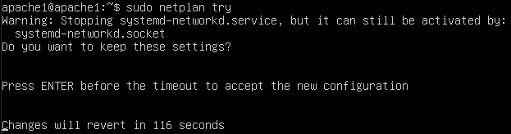

Aplicamos la configuración con sudo netplan apply, y comprobamos la nueva ip que nos ha asignado, en este caso la 186.

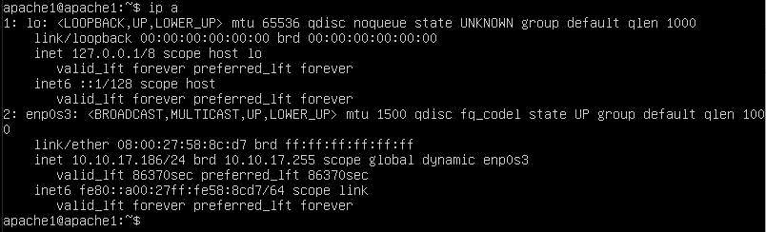

Para volver nuevamente a tener una ip estática, que escojamos nosotros, volveremos a editar el archivo de antes, borrando el dhcp4: true y poniendo nuevamente la ip que queremos

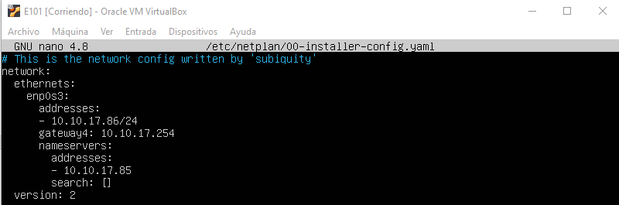

Por última vez, sudo netplan try, sudo netplan apply, y comprobamos la ip con ip a

